# 合约内容指南

## 第一部分

以下是使用 Remix 和 Ganache 连接并部署以太坊智能合约的详细步骤。假设你已经安装了 Ganache 并了解 Remix 的基本操作，我会专注于如何通过这两个工具开发、连接和部署以太坊智能合约。

**简要步骤**

1. **启动 Ganache**：运行 Ganache，获取 RPC 服务器地址（默认：http://127.0.0.1:7545）。
2. **配置 Remix**：在 Remix IDE 中选择 “Web3 Provider” 或 “Dev-Ganache Provider”，输入 Ganache 的 RPC 地址。
3. **编写智能合约**：在 Remix 中编写 Solidity 智能合约并编译。
4. **部署合约**：使用 Remix 部署合约到 Ganache 的本地区块链。
5. **测试合约**：调用合约函数，验证部署和功能。

**详细操作指南**

**1. 启动并配置 Ganache**

* **安装 Ganache**：从 [**Truffle Suite**](https://www.trufflesuite.com/ganache) 下载并安装 Ganache（桌面版或 CLI 版）。（<https://archive.trufflesuite.com/ganache/>）
* **运行 Ganache**：
  + 打开 Ganache，点击 “QUICKSTART Ethereum” 创建一个本地以太坊区块链。
  + 默认情况下，Ganache 会启动一个 RPC 服务器，地址为 http://127.0.0.1:7545（CLI 版可能是 http://127.0.0.1:8545）。
  + 记录 RPC 地址和端口，Ganache 会生成 10 个测试账户，每个账户有 100 ETH。

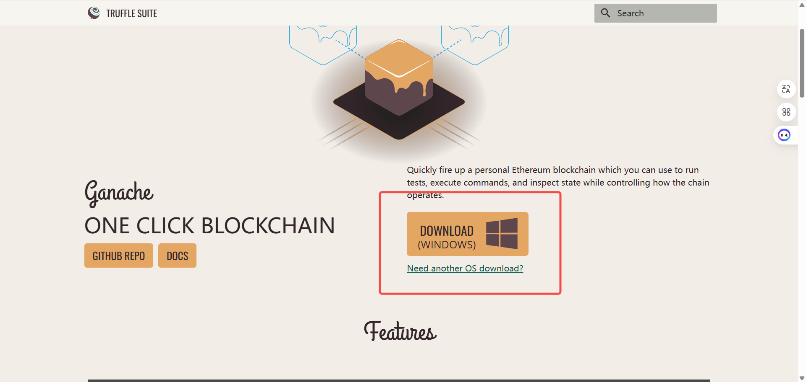

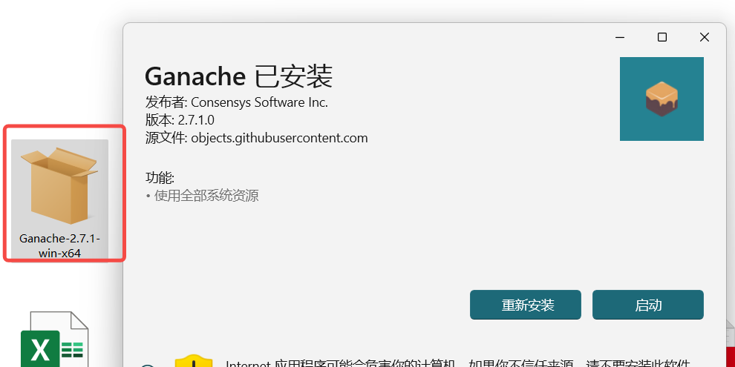

双击安装包

* **确认网络 ID**：Ganache 默认网络 ID 为 5777（桌面版），在连接时确保 Remix 配置匹配。

**2. 打开 Remix IDE**

* 访问 [**Remix**](https://remix.ethereum.org/)，这是一个在线的以太坊智能合约开发环境。

3.**在 Remix 中创建合约**

* 在 Remix 的左侧 “File Explorer” 面板，点击 “Create New File” 图标。
* 命名文件为 Event.sol。
* 将你的代码复制粘贴到编辑器中

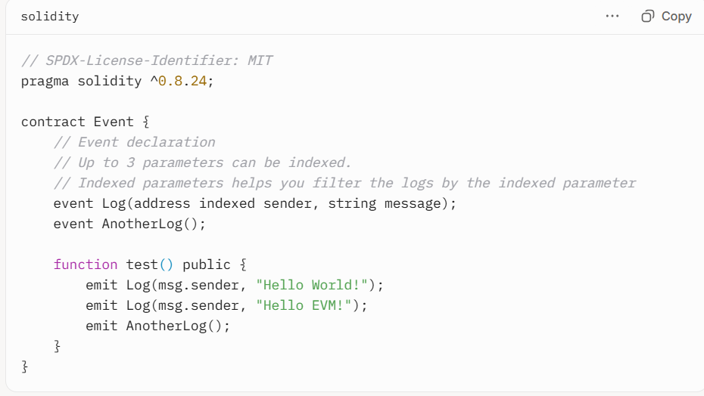

pragma solidity ^0.8.24;

contract Event {

// Event declaration

// Up to 3 parameters can be indexed.

// Indexed parameters helps you filter the logs by the indexed parameter

event Log(address indexed sender, string message);

event AnotherLog();

function test() public {

emit Log(msg.sender, "Hello World!");

emit Log(msg.sender, "Hello EVM!");

emit AnotherLog();

}

}

**4. 编译合约**

* 在 Remix 左侧导航栏，点击 “Solidity Compiler” 图标（编译器图标）。
* 在编译器版本下拉菜单中，选择与合约匹配的版本（例如 0.8.24 或最新的 0.8.x 版本）。
* 点击 “Compile Event.sol” 按钮。
* 检查编译输出，确保没有错误。如果编译成功，右侧会显示绿色勾号。

**5.连接 Remix 到 Ganache**

* 转到 Remix 的 “Deploy & Run Transactions” 面板（左侧 “Run” 图标）。
* 在 “Environment” 下拉菜单中，选择 **“Web3 Provider”** 或 **“Dev-Ganache Provider”**（视 Remix 版本而定）。
* 在弹出的对话框中，输入 Ganache 的 RPC 地址：http://127.0.0.1:7545，点击 “OK”。
* **验证连接**：
  + 连接成功后，Remix 的 “Account” 下拉菜单会显示 Ganache 提供的测试账户地址（第一个账户默认选中）。
  + 账户余额应显示为 100 ETH（或略少，如果有其他交易）。

**6.部署合约**

* 在 “Deploy & Run Transactions” 面板，确保 “Contract” 下拉菜单选择了 Event - Event.sol。
* 点击 “Deploy” 按钮，Remix 会将合约部署到 Ganache 的本地区块链。
* **确认部署**：
  + 部署成功后，Remix 下方的 “Deployed Contracts” 区域会显示 Event 合约及其地址。
  + 在 Ganache 的 “Transactions” 标签中，你会看到一条部署交易记录

**7.调用 test 函数并查看事件**

* 在 “Deployed Contracts” 区域，展开 Event 合约。
* 找到 test 函数（显示为橙色按钮，表示可写函数），点击调用。

## 第二部分在Ganache添加个a truffle project

效果链接：<https://tonyyan.wordpress.com/2021/02/25/where-are-my-contracts-and-events-on-ganache/>

**1. 安装 Truffle**

* **确保 Node.js 已安装**：Truffle 需要 Node.js 环境。可以在 [Node.js 官网](https://nodejs.org/) 下载并安装最新版本（建议使用 LTS 版本，例如 18.x 或 20.x）。
* **安装 Truffle**： 打开终端（命令行工具），运行以下命令以全局安装 Truffle：

npm install -g truffle

**2. 创建并配置 Truffle 项目**

* **创建新项目**：
  1. 在你的本地计算机上创建一个新目录，例如 my-truffle-project：

mkdir my-truffle-project

cd my-truffle-project

2.初始化 Truffle 项目：

truffle init

**3. 将你的智能合约添加到 Truffle 项目**

* **创建合约文件**：
  1. 在 contracts/ 目录下，创建一个新文件 Event.sol。
  2. 将你的智能合约代码复制到文件中：

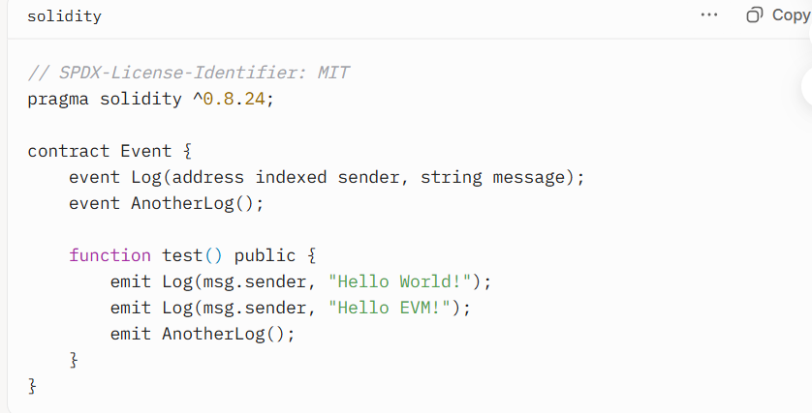

pragma solidity ^0.8.24;

contract Event {

event Log(address indexed sender, string message);

event AnotherLog();

function test() public {

emit Log(msg.sender, "Hello World!");

emit Log(msg.sender, "Hello EVM!");

emit AnotherLog();

}

}

* **保存文件**：确保文件名为 Event.sol。

**4. 配置 Truffle 以连接到 Ganache**

* **启动 Ganache**：
  + 打开 Ganache，点击 “QUICKSTART Ethereum”（如你的截图所示）。
  + 记下 RPC 服务器地址（默认：http://127.0.0.1:7545）和网络 ID（默认：5777）。
* **编辑 truffle-config.js**：
  + 打开 truffle-config.js 文件。
  + 配置 Truffle 以连接到 Ganache，修改 networks 部分如下：

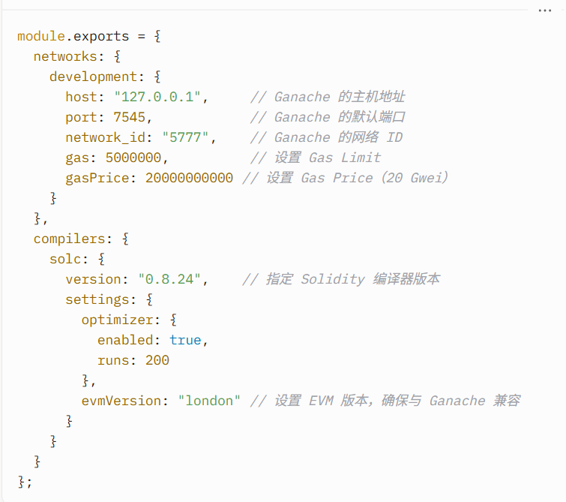

* **保存文件**：确保配置正确，尤其是 host、port 和 network_id 与 Ganache 设置匹配。

**5. 创建部署脚本**

* **创建部署文件**：
  1. 在 migrations/ 目录下，创建一个新文件 1_deploy_event.js。
  2. 添加以下内容：

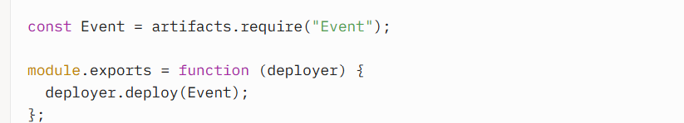

const Event = artifacts.require("Event");

module.exports = function (deployer) {

deployer.deploy(Event);

};

* **保存文件**：这个脚本会告诉 Truffle 如何部署你的 Event 合约。

**6. 部署合约到 Ganache**

* **编译合约**： 在项目根目录（my-truffle-project）运行以下命令：

truffle compile

**7.将 Truffle 项目添加到 Ganache**

* **添加 Truffle 项目**：
  1. 在 Ganache 的 “Workspace” 页面（你的截图），点击 “ADD PROJECT”。
  2. 导航到你的 Truffle 项目目录（my-truffle-project），选择 truffle-config.js 文件。
  3. 点击 “Save and Restart” 保存并重启 Ganache。
* **验证添加**：
  1. 添加后，Ganache 会显示项目名称（例如 my-truffle-project）。
  2. 在 “Contracts” 标签中，你会看到已部署的 Event 合约（如果部署过）。
  3. 在 “Events” 标签中，Ganache 会显示合约触发的事件（例如 Log 和 AnotherLog）。

**关键注意事项**

* **EVM 版本兼容性**：
  + 确保 truffle-config.js 中的 evmVersion 设置（如 london）与 Ganache 的硬分叉设置匹配。
  + 如果仍有问题，可以在 truffle-config.js 中尝试更旧的 EVM 版本（如 istanbul）。